ОГБУ «Реабилитационный центр для детей и подростков с ограниченными возможностями»

Обобщение опыта работы по теме:

«Формирование навыков самообслуживания у детей с ограниченными возможностями и их дальнейшаясоциализация и интеграция в общество»

автор опыта:социальный педагог
ОГБУ «Реабилитационный центр для детей и подростков
с ограниченными возможностями»
с. Веселая Лопань
Кулясова Светлана Николаевна

Веселая Лопань, 2016г.
Содержание:

Информация об опыте …………………………………. 3-7
Технология опыта…………………………………………7-8
Результативность опыта………………………………… 8-10
Библиографический список……………………………… 11
Приложение к опыту………………………………………12-27

Раздел I
Описание опыта актуальной работы.

Тема опыта.«Формирование навыков самообслуживания у детей с ограниченными возможностями и их дальнейшая социализации и интеграции в общество».
Автор опыта.Кулясова Светлана Николаевна, социальный педагог ОГБУ «Реабилитационный центр для детей и подростков с ограниченными возможностями», с. Веселая Лопань, Белгородская область, Белгородский район.
Условия возникновения и становления опыта
ОГБУ «Реабилитационный центр для детей и подростков с ограниченными возможностями» является областным государственным бюджетным учреждением, осуществляющим медико-социальную реабилитацию детей и подростков в возрасте от 1 года до 18 лет с двигательными нарушениями неврологического и ортопедо-травматологического профиля.
Основной целью деятельности Центра является оказание детям и подросткам с ограниченными возможностями квалифицированной медико-социальной, социально-педагогической и психологической помощи, обеспечение их социальной реабилитации и адаптации к жизни в обществе, семье, к обучению и труду. Учредителем Центра является Белгородская область, в лице управления социальной защиты населения Белгородской области.
Возникновение педагогического опыта связано с потребностью интеграции детей с ограниченными возможностями в социум.Автора опыта заинтересовала проблема развития навыков самообслуживания у детей с ограниченными возможностями. Началом работы стало исследование по выявлению проблем связанныхс трудностями, возникающими при социализации ребенка с ограниченными возможностями в общество.
Трудностиразвития навыков самообслуживания у детей с ОВЗ связаны с особенностями заболевания. У многих детей отмечается апраксия, т.е. неумение выполнять целенаправленные практические действия. Такие дети с особым трудом осваивают навыки одевания, раздевания, застегивания пуговиц, зашнуровывания ботинок; они долго не могут научиться застилать кровать, затрудняются в письме, в конструировании из кубиков, палочек и т.д. Целенаправленные практические действия (праксис) развиваются в процессе манипулятивной деятельности, поэтому, когда родители, жалея ребенка, стараются все сделать за него, лишая его возможности овладеть практическим опытом, отмечается задержка в формировании праксиса - так называемая вторичная апраксия. Явления апраксии негативно влияют на становление не только навыков самообслуживания, но и на развитие различных видов деятельности.
К тому же значительная часть детей с ДЦП в силу своих физических возможностей не в состоянии посещать ДОУ. Поэтому дети с отклонениями в развитии оказываются вне системы ранней специализированной помощи, и посещение нашего реабилитационного центра для них часто является единственной возможностью получить квалифицированную коррекционно-педагогическую поддержку.
Это явилось началом работы над опытом.
Диагностика, которая проводится среди детей с особенностями развития, находящихся на реабилитации в нашем Центре, выявила, что у более 80% детей не сформированы различные навыки самообслуживания.
В ходе анализа результатов диагностики определилась необходимость работы по формированию социально-бытовых навыков у детей с ограниченными возможностями.
Актуальность опыта
Дети с особенностями развития испытывают особые трудности при овладении навыками самообслуживания (умением самостоятельно есть, одеваться и раздеваться, общегигиеническими навыками). Нарушения двигательного и психического развития при ДЦП, трудности, которые испытывают дети в повседневной практической жизни, гиперопека со стороны родителей – все это снижает мотивацию к овладению навыками самообслуживания и социально-бытовой ориентировки. Несформированность мотивации к самообслуживанию может стать причиной бездеятельного образа жизни, фактором, тормозящим дальнейшее овладение трудовыми и профессиональными навыками.
При формировании навыков самообслуживания и бытовой ориентации необходимо учитывать наличие у детей с особенностями развития целого ряда нарушений общей моторики и функциональных движений кисти и пальцев рук, речи, познавательной деятельности, в частности недостаточность пространственных представлений.
Занятия по социальной адаптации для детей с особенностями в развитии является средством формирования умений и навыков по самостоятельному обслуживанию своих потребностей. В процессе данных занятий у них вырабатываются практические умения и навыки, необходимые для их повседневной жизни.
Обучение навыкам самообслуживания позволяет эффективно решать задачи расширения представлений и знаний детей об окружающих вещах, сенсорного восприятия, развития речи, тонкой моторики и зрительно-моторной координации, а также умения выполнять действия по подражанию и словесной инструкции, ориентироваться на образец, соблюдать определенную последовательность действий.
Известно, что ведущей деятельностью в детском возрасте является игра. И, конечно же, самый первый социальный опыт дети получают в игре.
Игровая деятельность не только корректирует двигательные недостатки ребенка с ДЦП: она стимулирует умственное развитие и формирует познавательную деятельность. Именнов игресначала «примеряются», а потом закрепляются общественные функции и соответствующие им формы поведения человека.
Для любого ребенка игра – это немножко работа; она средство для развития моторики и интеллекта, коммуникации и эмоций. Взаимодействие — игра и ребенок (особенно ребенок сДЦП) имеет особое значение, ведьначнетсяона только тогда, когда малыш сможет что-нибудь сделать сам. Двигательные нарушения, трудности связанные с несовершенством восприятия и внимания привносят в игровую деятельность такого ребенка свои нюансы. Огромное значение приобретает наша помощь, поддержка и руководство. Именно благодаря этому,ребенокс особыми потребностями получит от игры и пользу, и удовольствие.
Автором опыта изготовлены различные тренажеры, которые активно используются на занятиях по развитию навыков и умений застегивать/расстегивать различные виды застежек на одежде, навыков самостоятельного приема пищи у детей с ограниченными возможностями. (Приложение № 3)
Ведущая педагогическая идея опыта
Ведущая педагогическая идея опыта заключается в создании необходимых условий для формирования у детей с ограниченными возможностями здоровья умений и навыков самообслуживания, с целью их дальнейшей социализации и интеграции в общество.
Длительность работы над опытом
Работа над опытом велась в течение трех лет с детьми, которые не могут посещать детские сады или в недостаточном объеме получают квалифицированную помощь со стороны родителей.
Диапазон опыта
Представленный опыт работы является циклом занятий по формированию социально-бытовых навыков у детей с особенностями развития. Данный опыт рекомендован к распространению в работе ДОУ, реабилитационных центрах.
Теоретическая база опыта
Теоретической базой опыта стали идеи ведущих отечественных психологов и педагогов, занимавшихся проблемой формирования социально-бытовых навыков ребенка .
Великий педагог Ян Амос Коменский (1592-1670), положивший начало развитию научной педагогики, уделял большое внимание воспитанию детей дошкольного возраста. Книга о воспитании детей «Материнская школа», написанная Я.А. Коменским, является первой в мире программой и пособием по дошкольному воспитанию.
Я.А. Коменский призывал тщательно заботиться о здоровье, гигиене и физическом развитии детей. Он писал – «Детям должны быть созданы условия для физического развития. Не следует без нужды ограничивать их подвижность, а наоборот развивать у них навыки, держать голову, сидеть, брать, сгибать, свёртывать, складывать и т. п.»
Овладение навыками самообслуживания (умение одеваться и раздеваться, ухаживать за собой, пользоваться туалетом, самостоятельно принимать пищу, купаться, умываться) напрямую влияет на самооценку ребенка, является важным шагом на пути к его независимости. Р.С.Буре и Г.Н. Година (1983) отмечали, что обучение навыкам самообслуживания позволяет эффективно решать задачи расширения представлений и знаний детей об окружающих вещах, сенсорного воспитания, развития речи, тонкой моторики и зрительно-моторной координации, а также умения выполнять действия по подражанию и словесной инструкции, ориентироваться на образец, соблюдать определенную последовательность действий.
В своей книге «Формирование навыков самообслуживания на занятиях и дома» психолог МоржинаЕленаВячеславовна отмечает, чтопри обычном варианте развития ребенок уже после года уже может осуществлять отдельные действия, направленные на себя: надеть и снять шапку , носки и т.д. , может сам есть ложкой и пить из чашки. У детей с особенностями развития формирование навыков самообслуживания не происходит самопроизвольно. Обучение таким навыкам составляет целое направление работы специалистов и родителей, в основе которой лежит специальная программа,учитывающая возможности ребенка на данный момент и ориентирующая на ближайшие задачи. (Приложение 1)

Формирование навыков самообслуживания у детей с особенностями развития является для них самих и их родителей жизненной необходимостью.
Новизна опыта
Новизна опыта состоит в создании системы коррекционно-педагогических методов и приемов, направленных на работу по формированию умений и навыков самообслуживания у детей с ограниченными возможностями здоровья в специально организованных условиях реабилитационного центра.
Раздел П
Технология описания опыта
Целью коррекционно-педагогической деятельности является обеспечение положительной динамики детей с ограниченными возможностями здоровья при формировании у них навыков самообслуживания. Достижение планируемых результатов предполагает решение следующих задач:
- развитие умений самообслуживания и самостоятельного жизнеобеспечения, снижающих степень социальной инвалидности, зависимости от окружающих людей;
- развитие всех психических функций и познавательной деятельности детей в процессе обучения и коррекции их недостатков;
- выработка мотивации к труду и совершенствование трудовых навыков, воспитания необходимых установок поведения, личностных качеств;
- повышение эффективности педагогического воздействия на детей с психофизическими недостатками, подготовка к самостоятельной жизни и включение в социальную среду полноправными членами общества.
Организация коррекционно-педагогического процесса
На первом этапе реабилитации проводится по специальным методикам первичное обследование.
На следующем этапе по результатам первичного обследования составляются индивидуальные программы реабилитации.
Затем проводится работа по программам реабилитации.
В ходе работы с ребенком проводится промежуточная диагностика с целью корректировки (если есть необходимость) индивидуального маршрута.
В заключении курса реабилитации специалист проводит итоговое обследование с написанием рекомендаций для специалистов и родителей по дальнейшей работе с ребенком в постреабилитационный период.(Приложение 2)
Раздел III
Результативность опыта
В результате проделанной работы были достигнуты поставленные цели и задачи. Проводимая целенаправленная работа по формированию навыков самообслуживанияу детей с ограниченными возможностями дала положительный результат.
Предпосылкой для достижения положительной динамики формирования социально-бытовых умений и навыков у детей с ограниченными возможностями по индивидуальным программам, в нашем представлении, является сформированность навыков самообслуживания у детей. К формам контроля для их измерения в опыте относятся:
- Текущий контроль – оценка успешности выполнения индивидуальной программы ребенка в процессе реабилитации.
- Мониторинг динамики успешности прохождения индивидуальной программы реабилитации каждым ребенком и сопоставление новых достижений ребенка с его прошлыми успехами.
Мониторинг результативности опыта проводился в конце каждого курса коррекционно-педагогической реабилитации с целью выявления динамики в формировании социально-бытовых навыков у детей в соответствии с их индивидуально-коррекционными программами.
Результаты диагностики представлены диаграммами по направлениям
Формирование навыка самостоятельного приема пищи

В начале заезда В конце заезда
Формирование гигиенических навыков

В начале заезда В конце заезда
Формирование навыка одевания

В начале заезда В конце заезда
Формирование навыков приготовления пищи

В начале заезда В конце заезда
Формирование навыка оказания помощи в семье

В начале заезда В конце заезда
Таким образом, исследование показало, что благодаря проделанной коррекционно-развивающей работе, направленной на развитие умений и навыков самообслуживания у детей, качественно улучшились показатели по всем исследуемым параметрам.
Опыт работы показал, что своевременное, целенаправленное развитие данных навыков способствует успешной социализации и дальнейшей интеграции в общество детей с отклонениями в развитии.
Все итоги работы отражаются в психолого-педагогической характеристике каждого ребенка, прошедшего курс реабилитации в Центре.
Результаты и материалы данного педагогического опыта работы можно применять на практике в работе с детьми с ограниченными возможностями здоровья, как эффективное средство развития социально-бытовых навыков.
Библиографический список

1.Акатов, Л.И. Социальная реабилитация детей с ограниченными возможностями здоровья. Психологические основы:Учеб.пособие для вузов / Л.И. Акатов.- М:Гуманит. изд. центр ВЛАДОС, 2004.
2.Зак Г.Г. Внеклассные формы работы как дополнительное условие повышения самостоятельности при формировании социально-трудовых навыков у младших школьников с нарушениями интеллекта, Екатеринбург, 2001
3. Иванова Н.Н. Современные подходы к социальной адаптации и реабилитации людей с ограниченными возможностями здоровья // Социально-гуманитарные знания.- 2003.- N 4.
4.Кислякова Ю.Н. Социально-бытовое воспитание детей с особенностями психофизического развития., Ю.Н. Кислякова,М. НИО.2005
5.Ковалец И.В. Социально-бытовая адаптация детей с ранним детским аутизмом. Мн.: 2000г.
6.Коноплева А.Н., М.Г. Еленский Образовательная интеграция и социальная адаптация лиц с ограниченными возможностями. Мн.: НИО. 2005.
7.Левченко И.Ю., Приходько О. Г. Технологии обучения и воспитания детей с нарушениями опорно-двигательного аппарата: Учеб.пособие для студ. сред. пед. учеб. ЗаведенийМ.: Издательский центр «Академия», 2001
8.Маллер А.Р. Социально-трудовая адаптация глубоко умственно отсталых детей и подростков в специальных учреждениях. – М.: Педагогика, 2000.
9.Моржина Е. В. Формирование навыков самообслуживания на занятиях и дома. М. :Теревинф, 2006
10.Шинкаренко Г. И. Развитие самостоятельности умственно отсталых школьников (на занятиях по формированию навыков самообслуживания). В сб. Воспитание аномальных детей в дошкольных учреждениях (по материалам Всесоюзных Педагогических чтений) / Под ред. Н. Г. Морозовой. - М. : 2001.

http://izhevsk.ru/forum_light_message/140/2177691-m21716261.html
http://www.livemaster.ru/tag/item/192646/nachalnaya-shkola

Приложение № 1
ОГБУ « Реабилитационный центр для детей и подростков с ограниченными возможностями»

Программа социально-бытовой адаптации
детей и подростков с ограниченными возможностями

составитель: специалист по социальной работе
Кулясова С.Н.

с. Веселая Лопань 2010год

Программа адресована родителям, воспитывающим особых детей, а также специалистам, работающим с таким контингентом детей.
- Пояснительная записка
- Цели и задачи
- Содержание программы и пути ее реализации
- Рекомендации для родителей

1. Пояснительная записка
Настоящая программа предназначена для работы с детьми и подростками с ограниченными возможностями, с заболеваниями опорно-двигательного аппарата, в большей степени с ДЦП, а также с психо-физическим и интеллектуальным недоразвитием. Программа бытовой адаптации ориентирована на воспитание и развитие навыков, необходимых в повседневной жизни: принятие пищи, одевание, соблюдение гигиенических процедур и т. д.
Дети с церебральным параличом испытывают особые трудности при овладении навыками самообслуживания.
Нарушение двигательного и.психического развития при ДЦП, трудности, которые испытывают дети в повседневной практической деятельности, гиперопека со стороны -все это снижает мотивацию к овладению навыкам самообслуживания и социально -бытовой ориентировки. Несформированность мотивации к самообслуживанию может стать причиной бездеятельного образа жизни, фактором , тормозящим процесс социализации и интеграции детей данной категории в общество. При формировании навыков самообслуживания и бытовой ориентации необходимо учитывать наличие у детей с ДЦП целого ряда нарушений общей моторики и функциональных движений кисти и пальцев руку, речи, познавательной деятельности, в частности, пространственных представлений.
В связи с нарушениями коммуникативной сферы у детей с данными отклонениями в развитии практически не образуются спонтанные попытки подражания взрослым и интерес к их деятельности. Игровая деятельность свойственная детям без аномалий в развитии,крайне ограничена у детей с тяжёлыми формами недоразвития интеллектуальной сферы или фактически отсутствует. Именно поэтому этих детей приходится отдельно и весьма долго обучать элементарным бытовым навыкам и навыкам самообслуживания.
Поскольку у всех детей с отклонениями в развитии с трудом формируются тонкие ручные навыки, которые необходимы при самообслуживании, для их развития требуются специальные занятия, проводимые в несколько этапов. На самом первом их этапе ребенка надо обучить умению произвольно брать и опускать предметы, перекладывать их из руки в руку, соразмерять двигательные усилия в соответствии с размером, весом и формой предметов. Ребенку с отклонениями, чтобы овладеть всеми навыками, следует предоставлять как можно больше самостоятельности.
Овладение навыками самообслуживания делает ребенка более независимым в домашней, школьной и общественной среде , снижает степень его инвалидности , что очень важно для максимальной социализации ребенка.
2. Цель программы: компенсация имеющихся отклонений в развитии детей на основе формирования системы практических навыков и умений, обеспечивающих независимость и самостоятельность в повседневной жизни.
Основные задачи программы:
- формирование базовых умений (орудийно-предметных действий) и их включение вразличные виды деятельности ребенка;
-- формирование культурно- гигиенических умений и их включение в повседневнуюжизнь ребенка;
- накопление и реализация опыта самостоятельных действий, взаимодействие сокружающими людьми в повседневной жизни.
3. Содержание программы и пути ее реализации
Работа специалиста с ребенком включает 3 основных блока : комплекс диагностических мероприятий , коррекционно-реабилитационный блок и постреабилитационный блок ( консультации и рекомендации для родителей ).
На основе информации, полученной в результате диагностирования, разрабатываются индивидуальные программы, нацеленные на максимально полную реабилитацию ребенка. Обучение должно быть индивидуализировано в зависимости от двигательных возможностей ребенка. Важно, чтобы двигательные умения включались в повседневную жизнь и практическую деятельность, постоянно развивались и постепенно становились автоматизированными навыками.
Все бытовые умения и навыки отрабатываются в пассивно - активной форме (с помощью педагога или родителя), постепенно роль взрослого уменьшается и наконец ребенок, по возможности овладевает самостоятельным выполнением различных действий.
Каждое умение представлено в виде орудийно-предметного действия , которое по мере складываются в ряд последовательно выполняемых действий. Порядок их следования должен быть закреплен и не может изменяться в зависимости от ситуации. Определяются действия наиболее доступные и сложные для выполнения. Освоение ряда начинается с доступных действий.
Первоначальные действия формируются как совместные (вместе с ребенком вы снимаете ботинки, поднимаете руки, чтобы снять с него кофточку). Воспроизведение каждого действия проводится в медленном темпе, с большим количеством повторов. Использование игровых ситуаций, положительных эмоциональных и предметных стимулов позволяет поддержать интерес ребенка к процессу обучения. Поощрение каждой успешной попытки к действию обеспечивает успешность формирования мотивации ребенка к сотрудничеству. Чтобы занятия были успешными необходимо:
- Организовать взаимодействие ребенка с различными гигиеническими и бытовыми предметами объектами : водой , туалетной бумагой , мыло, ложкой и др.
- Включать в занятие игры на узнавание и различение предметов одежды, посуды, гигиенических средств и пр. среди различных и похожих предметов , их словесное или жестовое обозначение с использованием указательного и соотносящего жестов, соотнесение предмета с картинкой.
- Знакомить со свойствами этих предметов объектов.
- Обеспечивать двигательную основу каждого умения и навыка- развить крупную и мелкую моторику.
При обучении ребенка самостоятельности приему пищи важно помнить и о развитии общегигиенических навыков: мытье рук до и после еды ( с мылом и без), вытирание рта и рук салфеткой.
Обучая ребенка правильно умываться, прививаем ему умения совершать действия в определенной последовательности. На первых этапах показываем и объясняем самые простые действия (засучить рукава, смочить руки водой, потереть ладони). Позже, когда у ребенка сформируются отдельные умения, усложняем требования - учим открывать и закрывать кран, пользоваться мылом, полотенцем. Постепенно учим детей чистить зубы, умываться, вытираться, причесываться.
Формирую навыки самообслуживания, большое внимание уделяем действиям, которые требуется выполнять во время раздевания и одевания. Начинать учить снимать и надевать одежду не требующей застегивания. Позднее применяются различные приспособления для тренировки таких тонких движений , как расстегивание и застегивание пуговиц ( сначала больших, потом мелких), расшнурование и шнурование ботинок. Эти же навыки тренируются при раздевании и одевании больших кукол. После закрепления в играх на кукле они переносятся на самого ребенка.
При развитии навыков социально- бытовой ориентации важно научить ребенка пользоваться предметами домашнего обихода ,овладеть различными действиями с ними: открывать и закрывать дверь, пользоваться дверной ручкой, ключом, задвижкой; выдвигать и задвигать ящики ; открывать и закрывать кран; пользоваться осветительными приборами ; включать и выключать телевизор, радио, регулировать сил; звука; снимать телефонную трубку, вести разговор по телефону, правильно набирать номер.
Работа над формированием выше перечисленных навыков и умений включена в данную программу по социально - бытовой адаптации детей и подростков с ограниченными возможностями.
Весь программный материал распределен по разделам, названия которых отражаетприоритетные направления социализации детей.
К этим направлениям относятся следующие разделы:
- Социально-бытовое ориентирование.
- Личная гигиена (расширение знаний и умений).
- Питание (развитие навыков приготовления пищи ).
- Культура поведения .
- Одежда и обувь.
- Жилище.
- Транспорт ( правила ДД).
- Торговля.
- Средства связи.
10.Социальные связи.
11.Медицинская помощь.
4.Рекомендации для родителей
Не нарушайте жизненное пространство вашего ребенка, постоянно контролируя каждый его жест, движение, действие. Будьте терпеливы и не торопитесь оказывать помощь, когда ребенок пытается сделать что-то сам. Например ,если он не очень качественно почистил зубы, не отбирайте у него щетку, не пытайтесь сделать это за него. Ом умеет, а главное, пока хочет это делать сам! Отобрав у него возможность проявлять инициативу, вы рискуете воспитать инертную, неуверенную в себе личность (иждивенца). Ваш ребенок может утратить свою самостоятельность и активность даже в тех ситуациях, где ранее был успешным. Ожидая, а потом и требуя постоянной поддержки, он станет полностью зависимым от вас! Поддерживайте любые попытки использования сформированных у ребенка умений.
Помните, что вы выступаете, прежде всего, в роли партнера, который формирует мотивации ребенка к взаимодействию, выбирает цели и средства, доступные для достижения их ребенком. Во всем остальном вы такой же участник процесса, как и ребенок. Вы - образец того поведения, которому подражает и к которому тянется ребенок!
Будьте внимательны к эмоциональному состоянию и поведению ребенка на занятии. Устраните из вашего общения с ребенком те способы или формы воздействия, которые вызывают у ребенка протест или негативную реакцию. В процессе занятий могут возникнуть сложности, устранить которые сразу не получается. Не подавляйте, не поучайте, не игнорируйте ребенка, а просто не фиксируйте незрелые формы его реакций и поведения. Если по каким-то причинам вашему ребенку не хочется делать то, что вы ему предлагаете, постарайтесь заинтересовать его, переключитесь на другое, или успокойтесь и отложите это занятие до лучших времен. Если вдруг ребенок отказывается с вами сотрудничать во время занятий, а вы начинаете его уговаривать, увещевать, оправдывать каприз, или того хуже, кричать и ругать его, то отказ от сотрудничества может повториться и в следующий раз. Ребенок понимает, что ваше внимание можно легко заслужить, отказываясь и капризничая. Поэтому проявлять внимание к ребенку следует разумно, только в условиях сотрудничества.
Обеспечьте ребенку успешность на занятии.Не фиксируйте внимание на неудачах, даже если вы искренне желаете в этот момент что-то исправить, чем -то помочь, Отрицательная оценка способна нарушить эмоциональное благополучие ребенка, а значит – навредить ему. Давайте качественные оценки, если не можете удержаться от них. На занятиях ребенок может и должен проявлять себя , как может, не боясь порицания, осуждения.
Комментируйте свои действия и действия ребенка на занятии, объясняйте их значимость, фиксируйте внимание ребенка на увлекательности или полезности предлагаемых действий. Эти комментарии должны создавать позитивный настрой ребенка на взаимодействие, быть эмоционально заряженными.
Поощрение каждого самостоятельного действия ребенка на занятии является стимуломк его повторению и закреплению, обеспечивает успешность формирования мотивации ребенка к взаимодействию, закрепляет желаемые модели поведения. Если вы поддержали ребенка, поощрили за какое- либо действие, то эта награда станет стимулом к повторению действия и стремлению к получению лучшего результата.
Во время занятия не кричите на ребенка, и никогда не оправдывайте свой крик тем, что вы недовольны его поведением, или перегружены домашними делами, или устали. Раздражение и гнев - плохие союзники в деле, требующем терпения и соучастия.
Приложение № 2

Реабилитационная карта
по формированию социально-бытовых навыков

Ф.И . ребенка ____________________________возраст_____________
Первичное или повторное поступление ( нужное подчеркнуть )
Начало курса реабилитации___________окончание курса___________
Первичное обследование ребенка
Дата | Содержание обследования | Результат
 | Навык самостоятельного приема пищи
 | Навыки личной гигиены
 | Знание состава семьи , родственных отношений
 | Знание видов одежды, обуви, головных уборов и их назначение
 | Умение самостоятельно одеваться и обуваться
 | Навыки застегивания и расстегивания пуговиц, кнопок, липучек, молний( разъемной ; неразъемной)
 | Шнуровка обуви ( завязывание узла и банта )
 | Навыки культурного поведения
 | Знание видов жилых помещений в городе и селе; комнат по назначению
 | Помощь родителям в семье ( умение застилать свою постель, подметать пол, убирать за собой игрушки, поливать цветы, мыть посуду и т.д. )
Знание основных видов транспорта .
Знание ПДД.
 | Знание разнообразия торговых учреждений ; знание магазинов.
 | Элементарные навыки приготовления пищи.
Цели и направление в работе
__________________________________________________________________________________________________________________________________________________________________________________________________________________________________________________________________________________________
Программа по формированию бытовых навыков
Ф. И. ребенка __________________________________возраст_______
Запрос ______________________________________________________

Дата | Цель и содержание занятия | Результат

Итоговое обследование ребенка
Дата | Содержание обследования | Результат
 | Навык самостоятельного приема пищи
 | Навыки личной гигиены
 | Знание состава семьи , родственных отношений
 | Знание видов одежды, обуви, головных уборов и их назначение
 | Умение самостоятельно одеваться и обуваться
 | Навыки застегивания и расстегивания пуговиц, кнопок, липучек, молний( разъемной ; неразъемной)
 | Шнуровка обуви ( завязывание узла и банта )
 | Навыки культурного поведения
 | Знание видов жилых помещений в городе и селе; комнат по назначению
 | Помощь родителям в семье ( умение застилать свою постель, подметать пол, убирать за собой игрушки, поливать цветы, мыть посуду и т.д. )
Знание основных видов транспорта .
Знание ПДД.
 | Знание разнообразия торговых учреждений ; знание магазинов.
 | Элементарные навыки приготовления пищи.
Выводы
______________________________________________________________________________________________________________________________________________________________________________________________________
Рекомендации для дальнейшей работы с ребенком
_____________________________________________________________________________________________________________________________________________________________________________________________________________________________________________________________________
социальный педагог ________________________________

Приложение № 3
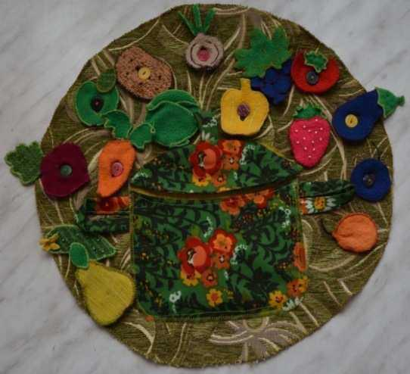
Пуговичный тренажер «Покорми бегемотика»
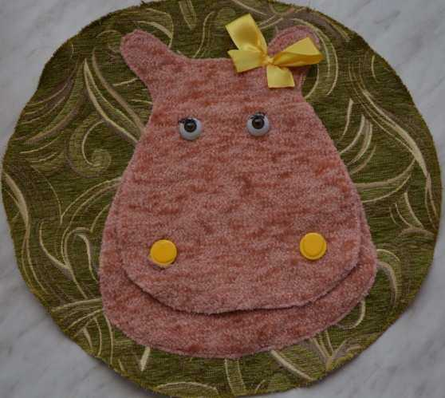
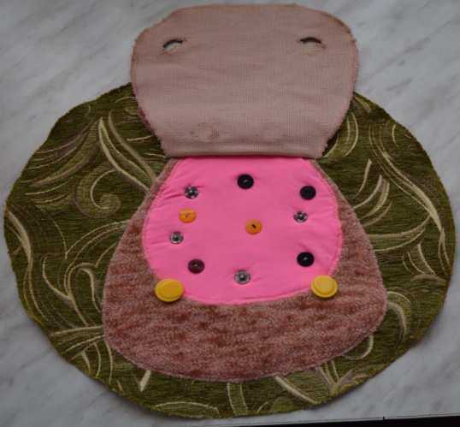
Пуговичный тренажер «Готовим пиццу»
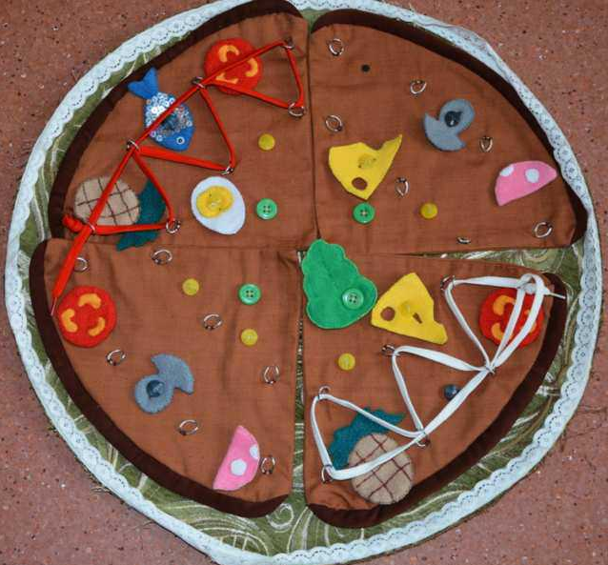
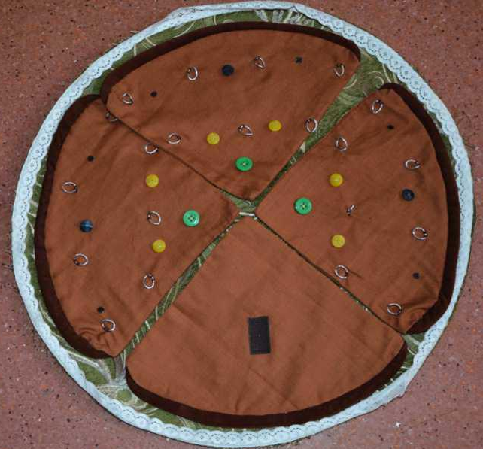
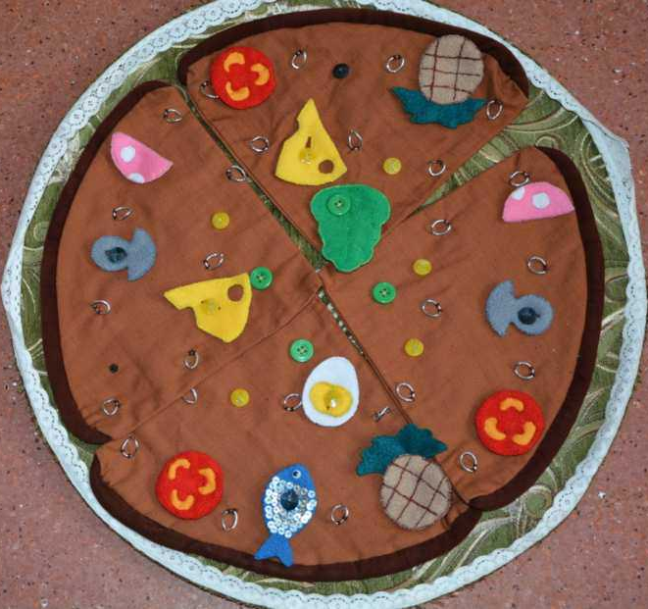

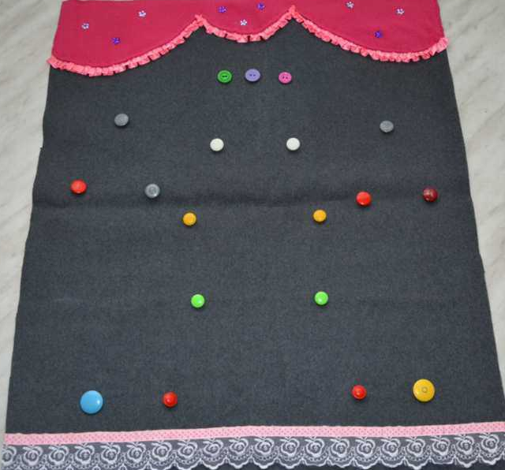
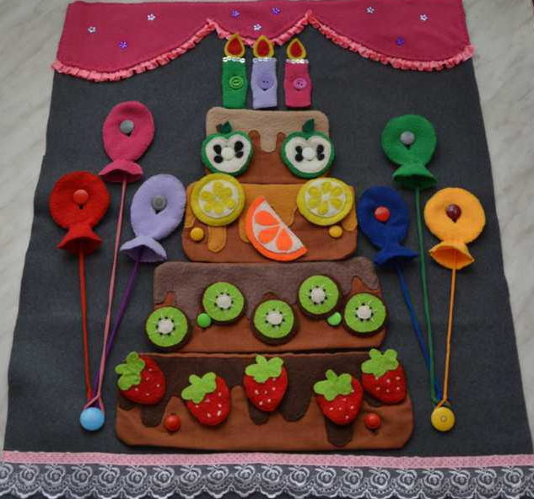
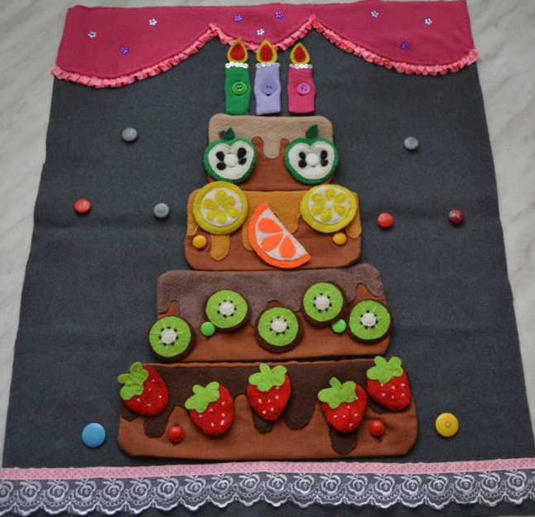
Пуговичный тренажер «Украшаем тортик»
Тренажер «Собери грибы в корзинку»
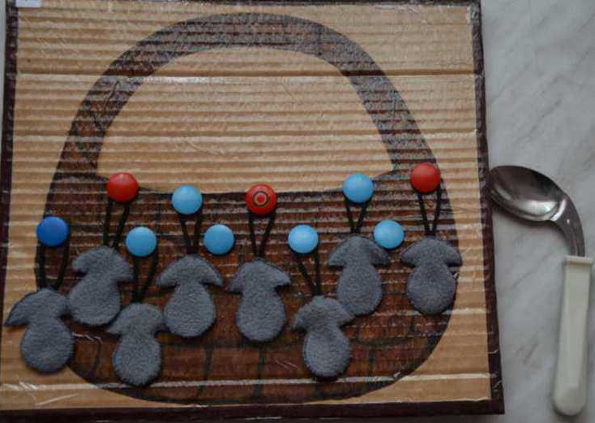
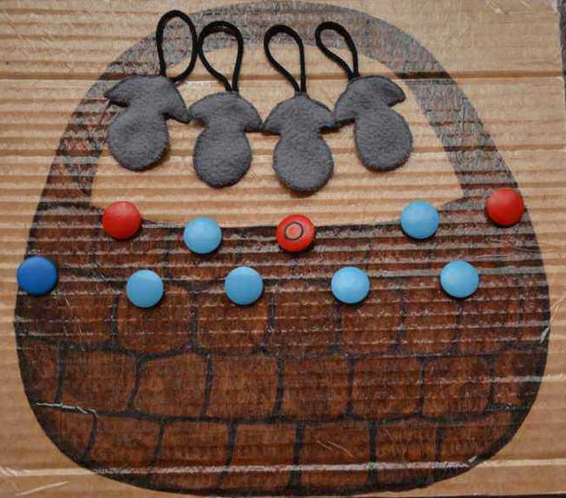

Тренажер «Кот рыболов»

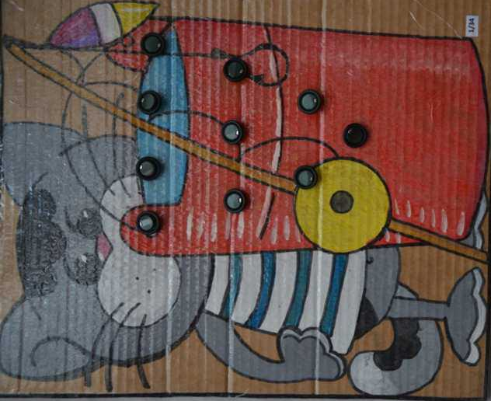

Тренажер«Укрась ёлочку шишками»

Тренажер « Груши на дереве»

